עמותת 'חינוך לפסגות'

עמותת 'חינוך לפסגות' פועלת משנת 1999 למען צמצום פערים חברתיים, על ידי יצירת שוויון הזדמנויות לילדים ונוער בעלי פוטנציאל למצוינות מהפריפריה החברתית והגיאוגרפית.
העמותה מסייעת לאותם ילדים וילדות להגיע לפסגה ולממש את יכולותיהם – להצטיין בלימודים, להשתלב באקדמיה ולרכוש השכלה כללית ורחבה, להשתלב בחברה ולהתפתח כאזרחים תורמים וכמנהיגים בעתיד.
העמותה הוקמה בסוף שנות ה- 90 ע"י קבוצת סטודנטים מהמכללה האקדמית ת"א יפו, אשר החליטו לפעול למען הקהילה הסמוכה למכללה ולסייע לבני נוער משכונת תל כביר (נווה עופר) ביצירת הזדמנות להצלחה ע"י העשרה והעצמה, חשיפה לאקדמיה ועידוד להשכלה גבוהה.

כיום, העמותה פועלת בכ-40 מרכזי מצוינות בפריסה ארצית, בהם משתתפים כ-2,500 חניכים וחניכות מוכשרים בכיתות ג' עד י"ב וכ- 800 מדריכים סטודנטים, מקבלי מלגות ממוסדות הלימוד השונים אשר מהווים הון אנושי לעמותה ומודל לחיקוי לחניכיה. העמותה מעניקה לחניכיה תכנית לאורך עשור, ולאחר מכן השתלבות בתכנית הבוגרים המלווה אותם עד למיצוי תעסוקתי.
'חינוך לפסגות' פועלת ב- 19 ישובים בפריפריה החברתית והגיאוגרפית של ישראל:
קצרין, חצור הגלילית, כרמיאל, עכו, שיבלי אום אל-גנם, זרזיר, בסמת טבעון, חדרה, טירה, נתניה, הוד השרון, תל אביב-יפו, אור יהודה, רמלה, לוד, ירושלים, שדרות, באר שבע ושגב שלום.
התכנית פועלת בקרב מגוון האוכלוסיות והמגזרים בחברה הישראלית המייצגים את כור ההיתוך הישראלי: דתיים וחילוניים, יהודים, ערבים, עולים חדשים, בני עולים ותיקים, מחבר העמים, יוצאי קהילת אתיופיה ועוד.

חניכי העמותה הם ילדים ונוער מוכשרים, כאלה שבמסגרות הקיימות אינם זוכים לקבל מעטפת חינוכית -חברתית וכלכלית מיטבית, שבאמצעותה היו יכולים להצליח ולממש את מלוא הפוטנציאל הטמון בהם, לשוויון תעסוקתי מלא. הורי החניכים מהווים חלק בלתי נפרד מהתכנית ומשתתפים אחת לחודש בפעילות העשרה ייעודית עבורם. מסגרת מפגשים זו מאפשרת את העשרתם האישית של הורה והורה וכן את ההעשרה וחיזוק הקשר במסגרת המשפחתית.
את התכנית החינוכית מדריכים סטודנטים, מקבלי מלגות שונות, המתנדבים למען קידום הקהילה בה הם חיים. מעורבותם של סטודנטים צעירים, חלקם מגיעים מרקע דומה לרקע של החניכים, הינה משמעותית הן עבור החניך והן עבור הסטודנט, ותורמת רבות הן בהנגשת ההשכלה הגבוהה לצעירים מהפריפריה והן בחשיפה לאקדמיה הפועלת בפריפריה הגיאוגרפית של ישראל.
בנוסף, השפעתה של התכנית ניכרת בצוותי ההוראה בבתי הספר השונים החל מהנהלת בית הספר, צוות יועצים ומחנכי/ות הכיתות השונות. הקשר והמעקב היומיומי אחרי החניכים מאפשר מתן מענה אישי המותאם לכל חניך וחניכה בתכנית וכן מעצים את מחויבות וחווית ההוראה של הצוותים.
כיום התכנית משפיעה על כ- 10,000 מוטבים בהם החניכים, הוריהם, הסטודנטים המדריכים וצוותי ההוראה כמפורט לעיל.
בפעילותה מקדמת 'חינוך לפסגות' את חוסנה הכלכלי – חברתי של מדינת ישראל וכן מובילה בקידום מוביליות חברתית, ע"י יצירת שוויון הזדמנויות בחינוך, השכלה ותעסוקה.

במסגרת התכנית של 'חינוך לפסגות' נחשפים התלמידים לתכני העשרה ומיומנויות המאה ה-21, מקבלים חיזוק לימודי ופיתוח חברתי-ערכי, זאת באמצעות מודל חינוכי ייחודי למצוינות, המתמקד בכמה היבטים:
- פעילות לימודית חווייתית, תוך התמקדות במקצועות הליבה: כישורי שפה, חשיבה מתמטית ואנגלית, באמצעות חומרי לימוד ייחודיים אשר פותחו ע"י הצוות החינוכי בעמותה.
- פעילות העשרה: כוללת חוגים בתחומים מגוונים, הקניית ידע עולם והרחבת אופקים.
- תגבור לימודי פרטני: התגבור מותאם לצרכיו האישיים של החניך, בהתאם למיפויים והערכות במהלך השנה.
- פעילות חברתית ערכית- כוללת תכנית העצמה אישית וחברתית להקניית תחושת מסוגלות אישית, ופיתוח מנהיגות.
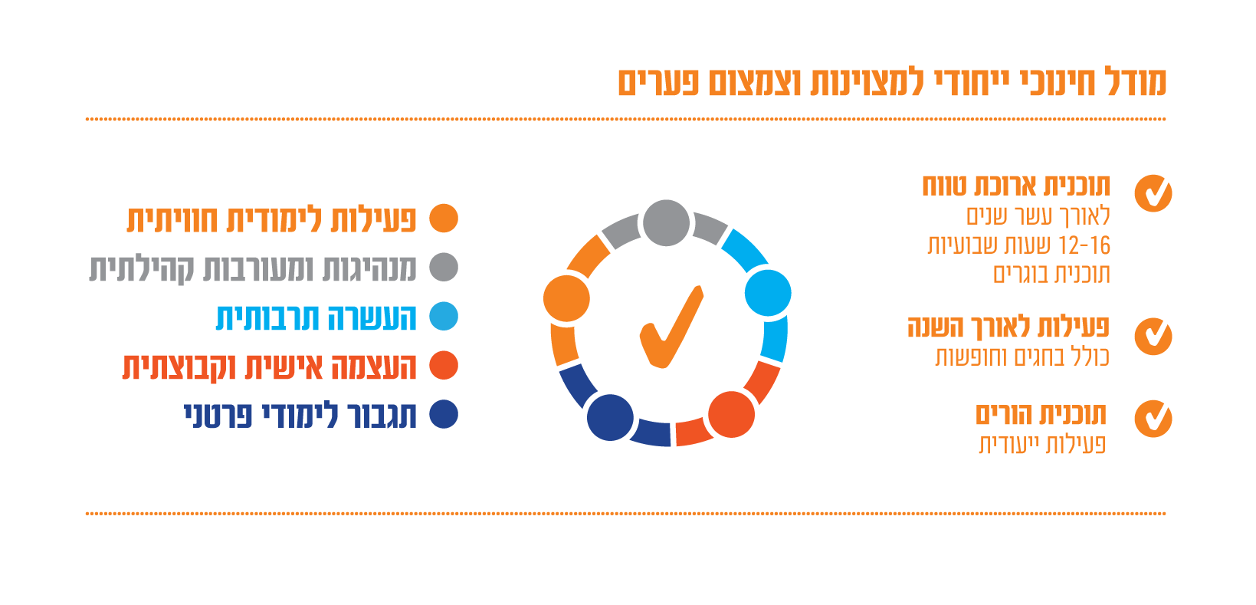
חזון העמותה נותן מענה לסוגיה האסטרטגית של טיפוח ומיצוי ההון האנושי בפריפריה, לראייה
כ- 350 בוגרים ובוגרות של התכנית הם אזרחים מעורבים המשרתים בתפקידי איכות בצה"ל, בדרכם להשכלה גבוהה, כאשר חלקם כבר סיימו את לימודיהם ומועסקים בחברות מובילות במשק. בוגרי העמותה מהווים מודל לחיקוי עבור משפחותיהם, חבריהם וקהילתם, וממשיכים את השינוי במעגלים רחבים יותר.
העמותה פועלת בשיתוף פעולה עם משרד החינוך - האגף לתלמידים מחוננים ומצטיינים, מחלקות החינוך ברשויות המקומיות, כ- 100 בתי ספר ברחבי הארץ, כ- 35 מוסדות אקדמיים, למעלה מ-30 קרנות ותורמים פרטיים ולמעלה מ-40 גופים עסקיים.

